

|  |
| --- |
| Procédure d’utilisation des appareils de mesure du SCP |
| SCP – OI006 |

# Historique et processus d’approbation

|  |  |  |  |  |  |
| --- | --- | --- | --- | --- | --- |
| Action | Auteur | Date + signature  (dernière édition) | Approbation | Date + signature approbation  (dernière édition) | Approbation contrôle physique (date et signature) |
| Rédaction | Yves Peerboom | 27/04/2021 |  |  | Ing Y. Peerboom 27/04/2021 |
| Adaptation |  |  |  |  |  |
| Adaptation |  |  |  |  |  |

# Table des matières

1) Historique et processus d’approbation 1

2) Table des matières 1

3) Champs d’application 2

4) Inventaire du matériel 2

5) Principe de fonctionnement 2

6) Calibration / Inter-comparaison 5

7) Utilisation 5

a) Contaminamètre Mini 900 5

b) Radiamètre 6150AD 6/H 7

c) Radiamètre Ludlum 26/1 9

d) Chambre à ionisation RAM ION 10

e) Ecran « Terre rare » 12

# Champs d’application

Cette procédure s’applique l’ensemble du matériel de mesure utilisé par le Service de Contrôle Physique du CHBA et concerne l’ensemble des RPO du CHBA.

# Inventaire du matériel

|  |  |  |  |  |
| --- | --- | --- | --- | --- |
| Appareil | Type | Date de calibration | Radiation | Emplacement |
| Contaminamètre Mini 900 (sn1049)+ sonde 42A (sn353) | Scintillateur NaI | Sonde hors service et n’existe plus. A remplacer par une sonde 44B (offre reçue en 2021) | Gamma, X | Bureau SIPP/SCP |
| Contaminamètre Mini 900 + sonde 44B | Scintillateur NaI | Intercomparaison Contrôlatom 26/02/2021 | Gamma, X | Médecine Nucléaire |
| Radiamètre 6150AD 6/H | Geiger-Müller | 15/01/2013  Intercomparaison Contrôlatom 26/02/2021 | Gamma, X | Médecine Nucléaire |
| Radiamètre Ludlum 26/1 | Geiger-Müller | 26/08/2020 | Alpha, Béta, Gamma, X | Médecine Nucléaire |
| Chambre d’ionisation RAM ION | Chambre d’ionisation | 23/09/2020 | Béta + Gamma, Gamma, X | Bureau SIPP/SCP |
| Ecran « terre rare » | Ecran renforçateur de cassette à RX | Pas de calibration, à protéger de la lumière. | X / Gamma | Bureau SIPP/SCP |

# Principe de fonctionnement

* 1. **Scintillateur NaI**

L'interaction d'un rayon ionisant ( Gamma / X) avec la sonde NaI se fait par le transfert d'énergie vers des molécules du milieu (NaI) qui se voient portées vers des niveaux excités. La désexcitation des niveaux moléculaires s'accompagne de l'émission de photons de lumière. La lumière émise par le matériau scintillant est amplifiée par un tube photomultiplicateur.

Le compteur le traduit, après amplification, par un signal sonore (un crépitement caractéristique) ou visuel (une aiguille, un chiffre).

Ces compteurs permettent aisément de détecter les points chauds.

Pour nos Scintillateurs, un affichage à aiguille indique le nombre de coups/sec sur une échelle logarithmique, et un signal sonore est audible.

* 1. **Geiger-Müller**

Le tube Geiger-Müller est une chambre métallique cylindrique remplie d’un gaz sous faible pression et dans l’axe de laquelle est tendu un mince fil métallique. Une tension de l’ordre de 1000 volts est établie entre le cylindre et le fil.

Quand un rayonnement ionisant pénètre à l’intérieur du tube Geiger-Müller, il ionise le gaz, c’est-à-dire qu’il lui arrache des électrons. Ces électrons se multiplient très vite et, sous l’effet de la haute tension, provoquent d’autres ionisations en cascade. Le compteur détecte ce phénomène et le traduit, après amplification, par un chiffre (CPS).

Pour passer d’un nombre de particules mesurées au Sievert, un facteur de conversion est affecté à chaque tube selon sa sensibilité et les rayonnements qu’il détecte.

Du fait de cette cascade, c'est un détecteur qui fonctionne en permanence en saturation. L'appareil est sensible au plus petit événement, mais le temps mort est assez important, de l’ordre de 200 microsecondes, et le détecteur sature rapidement. Si le flux est important, des particules traversent le compteur sans être détectées.

Le compteur Geiger est donc un appareil beaucoup plus sensible que les autres chambres. Il est souvent utilisé dans la détection des rayons gamma de bas niveau et des particules bêta pour cette raison.

Par ailleurs, le facteur d'amplification est tel que toutes les impulsions sont à la hauteur maximale, il n'est pas possible de distinguer les différents types de particules. Toutefois, il existe une astuce permettant de distinguer avec plus ou moins de précision les types de rayonnements. Les rayonnements peuvent être arrêtés par des obstacles placés sur leur parcours. Ainsi, le rayonnement Alpha est arrêté par une simple feuille de papier. Pour le rayonnement Beta, une feuille d’aluminium peut les arrêter. Par contre, pour le rayonnement gamma, l’épaisseur du matériau à placer pour les arrêter devient vite trop importante pour qu’on puisse envisager de mettre un tel obstacle dans un compteur portatif. Faites une mesure en mettant un obstacle ne laissant passer que le rayonnement Gamma. Puis refaite la mesure en retirant l’obstacle. En supposant que la source de rayonnement soit constante, vous pourrez par différence connaître le rayonnement Beta et Alpha. Le même raisonnement s’applique pour distinguer le rayonnement Alpha du rayonnement Beta et Gamma.

* 1. **Chambre d’ionisation**

Une **chambre d'ionisation** est un détecteur de rayonnement ionisant qui repère le passage d’une particule en mesurant la charge totale des électrons et des ions produits lors de l’ionisation du milieu gazeux par la particule. Pour récupérer les électrons et les ions avant qu’ils ne se recombinent en atomes, la présence d’un champ électrique est requise pour les séparer et les faire dériver vers des électrodes. Les charges (électrons et ions) en dérivant induisent des courants sur les électrodes. Ces courants sont détectés par un amplificateur qui produit un signal électrique.

La tension du détecteur est ajustée pour que les conditions correspondent à la  **région d’ionisation** (On obtient un signal qui reflète la charge totale d’ionisation).

Contrairement au compteur Geiger-Müller, la tension n’est pas suffisamment élevée et ne peut pas produire une amplification de gaz (pas d’ionisation secondaire en cascade).

Les signaux sont assez faibles parce qu’il n’y pas d’amplification des charges dans le détecteur, et des amplificateurs spéciaux à bas bruit sont nécessaires.

Ils ont une excellente résolution en énergie et le signal mesuré est assez proportionnel à la charge déposée (bonne linéarité).

Les chambres d’ionisation peuvent être utilisées à la fois pour les mesures de dose ainsi que pour les mesures de débit de dose.

* 1. **Ecran renforçateur**

L'interaction d'un rayon X avec l'écran renforçateur se fait par le transfert d'énergie vers des molécules du milieu (terres rares, à savoir des lanthanides comme le gadolinium; le terbium ou l'europium) qui se voient portées vers des niveaux excités. La désexcitation des niveaux moléculaires s'accompagne de l'émission de photons de lumière ce qui fait du phénomène une sorte de luminescence. La longueur d'onde, ou "couleur" des photons émis est caractéristique des atomes émetteurs, donc de la composition de l'écran renforçateur. La lumière émise se situe ici plutôt dans le vert. L'efficacité d'un écran renforçateur est mesurée par son coefficient de conversion, défini comme le rapport de l'énergie lumineuse obtenue et de l'énergie X absorbée. Les écrans "terres rares" ont un coefficient proche de 25.

# Calibration / Inter-comparaison

Une inter-comparaison est réalisée 1X/an lors de la visite de l’expert de Contrôlatom.

Si lors de cette inter-comparaison une différence notable de mesure est identifiée entre l’appareil de l’expert et celui du CHBA, l’appareil sera renvoyé pour calibration chez le fournisseur de l’appareil. Cette inter-comparaison est consignée dans le rapport de l’expert.

# Utilisation

# Contaminamètre Mini 900



1. S’assurer que la batterie est toujours dans le vert,





1. Positionner la sonde NaI face à la surface à mesurer et placer le bouton sur « on », la diriger vers la zone à contrôler en la manipulant avec précautions.



Remarques :

* Sonde fragile et très sensible,
* Fonctionnement sur piles,
* Plage d’énergie entre 5 et 500 kev

# 

# Radiamètre 6150AD 6/H

Appareil portable de détection et de mesure des rayonnements gamma, il fonctionne avec des piles et contient une sonde Geiger-Müller.

Les zones de mesures couvertes : 0.1 micro Sv/h à 10 mSv/h ; 60KeV à 1.3MeV.

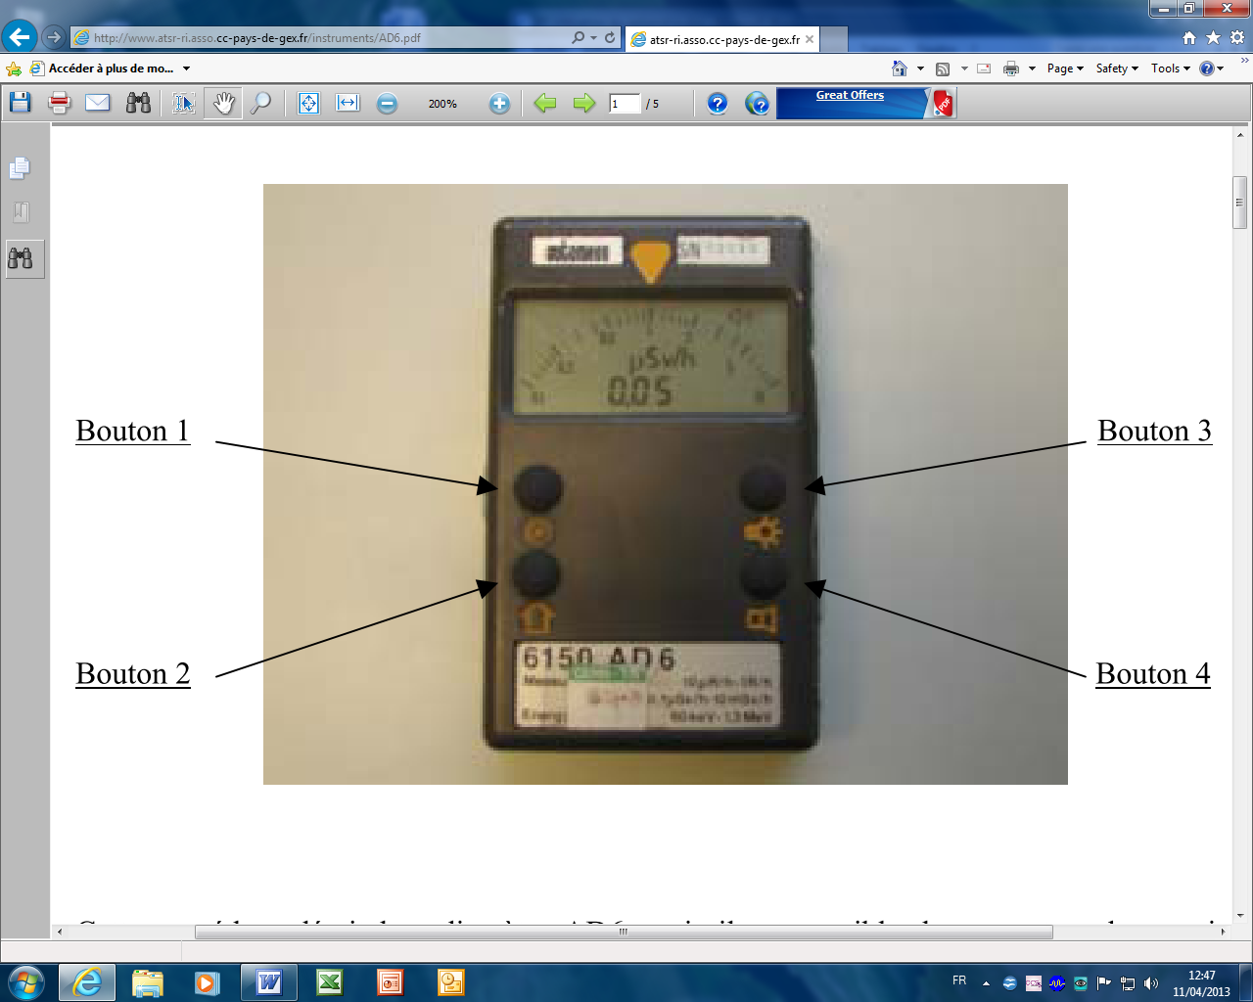

* Le boitier est équipé de 4 boutons :
  1. bouton Arrêt-Marche,
  2. bouton de sélection,
  3. bouton d’éclairage, (on/off)
  4. bouton haut-parleur, (on/off)

**N.B.** le bouton de sélection (n°2) permet de choisir :

* + - débit de dose (à l’allumage)
    - débit de dose moyen,
    - seuil d’alarme en débit de dose,
    - débit de dose maximum,
    - dose,
    - seuil d’alarme de la dose,
    - tension de la pile,
    - paramètres de calibration.
* Mise en route : exercer une pression de 0.5 seconde sur le bouton « marche/arrêt », l’écran LCD affiche TEST et un signal sonore est émis, l’appareil démarre en « débit de dose ».
* Arrêt : appuyer 2 fois sur le bouton «  marche/ arrêt » à 3 secondes d’intervalle.

Le manuel d’utilisation du radiamètre se trouve dans le labo chaud.

Il comprend :

1. la présentation,
2. les caractéristiques techniques,
3. le principe de fonctionnement,
4. les différentes utilisations :
   * mise en route,
   * sélection des fonctions,
   * affichage.

# Radiamètre Ludlum 26/1

|  |  |
| --- | --- |
|  | Appareil portable de détection et de mesure des rayonnements alpha, béta et gamma, il fonctionne avec deux piles AA et contient une sonde Geiger-Müller.  Les zones de mesures couvertes : 0.000 micro Sv/h à 1999 micro Sv/h.  Le radiamètre LUDLUM donne la possibilité de mesurer :   * débit de dose instantané, affiché sous forme digitale, et qui correspond à un dosimètre avec affichage direct, * débit de dose maximum, * coups par secondes. * Le bouton ON : mise en marche en appuyant 1 seconde – Couper en maintenant jusqu’à l’extinction. * Le bouton U commute entre µSv/h et CPS * Le bouton M affiche la valeur maximum (le mot MAX est affiché)   Avant utilisation : porter les EPI nécessaires pour le travail dans la zone à contrôler et votre dosimètre.  Retirer la protection plastique de la grille sur la face inférieure du radiamètre.  Mettre en marche le radiamètre.  Commuter en CPS et balayer au dessus de la surface à contrôler pour identifier d’éventuels points chauds.  Si la mesure dépasse le bruit de fond, commuter en µSv/h afin de déterminer le débit de dose à l’endroit contaminé détecté.  En cas de contamination prévenir le chef du Service de Contrôle Physique et l’informer des débits de doses mesurés.  Pour la décontamination, se référer à la procédure technique N° 53 de médecine nucléaire.  Le manuel d’utilisation du radiamètre se trouve dans le labo chaud. Chambre à ionisation RAM ION  Appareil portable de détection et de mesure des rayonnements X et gamma + béta, il fonctionne avec deux piles 1,5V type C et contient une chambre d’ionisation.  Les zones de mesures couvertes : 1 µSv/h à 500 mSv/h.  On utilise la chambre d’ionisation RAM ION pour mesurer une fuite en X ou un rayonnement X diffusé. La chambre d’ionisation RAM ION donne des bons résultats en mode pulsé. Elle ne convient pas pour des mesures dans le X direct.    RAM-ION-mereni-radiace-obr   * Le bouton ON OFF : mise en marche en appuyant brièvement – un cycle de mise en route (SET) de 40 secondes démarre.   Couper en maintenant quelques secondes.   * Le bouton MODE commute entre   + débit de dose µSv/h et dose µSv (appuis long)   + µSv/h en mSv/h (appuis court depuis le mode débit de dose)   + µSv en mSv (appuis court depuis le mode dose) * Le bouton B.Code/Reset affiche la valeur maximum (l’unité de mesure s’affiche alors par intermittence). En mode dose, effacer la dose en appuyant 4 secondes * Le bouton Store/light maintenu 3 seconde permet d’éclairer l’écran.   Le bouton Store/light appuyé brièvement enregistre la valeur mesurée.  Les valeurs enregistrées peuvent être transférées a un PC via un cable présent dans la valise.   * Le cache sur la face avant permet de bloquer le rayonnement béta.   Pour une mesure béta + gamma : retirer le filtre. Pour une mesure de gamma seul, laisser le filtre.   * Avant utilisation : porter les EPI nécessaires pour le travail dans la zone à contrôler et votre dosimètre. * Le manuel d’utilisation du RAM ION se trouve dans sa valise. |
|  | Ecran « Terre rare »   Ecran Terre Rare.jpg  Positionner l’écran sur la table de radiographie sous le tube RX  Placer les repères sur les limites du centrage lumineux à contrôler  Eteindre les lumières de la salle de radiographie  Réaliser une radiographie : Minimum 80KV, 100mA, 200 mSecondes  Si pas suffisamment visible augmenter les KV (90 KV)  Pour une scopie, placer un tablier plombé sous l’écran.  Le RX fait apparaitre une lumière « verte »  La position du RX doit correspondre au centrage lumineux. Vérifier l’emplacement des contours qui ne doivent pas dépasser.  En cas de décentrage, évaluer son amplitude à l’aide des graduations et informer le chef du SCP. | |